

|  |
| --- |
| **Processamento de Imagem**  Processamento de Sinal e Imagem Biomédica I  Licenciatura em Informática Médica  2017/2018 |

10199 – André Cruz | 10207 – Alexandre Cepa

Barcelos, 22 de dezembro de 2017

# Índice

Índice 2

1. Introdução 3

2. Descrição Técnica 4

2.1. Paciente A 4

2.1.1. Carregamento e Dimensões da Imagem 4

2.1.2. Criação das *Slide Bars* 5

2.1.3. Cálculo da Percentagem da Área Observada 6

2.1.4. Estruturas de Controlo 7

2.1.5. Apresentação de Resultados 8

2.2. Paciente B 9

2.2.1. Carregamento e Dimensões da Imagem 9

2.2.2. Criação das *Slide Bars* 10

2.2.3. Cálculo da Percentagem da Área em RGB 11

2.2.4. Conversão para RGB 12

2.2.5. Apresentação de Resultados 13

3. Conclusão 14

4. Bibliografia 15

# Introdução

O presente trabalho está incluído no modelo de avaliação da unidade curricular de Processamento de Sinal e Imagem Biomédica I (PSIB I). Este trabalho pretende avaliar os conhecimentos acerca do tema “Processamento de Imagem”, tendo em vista a aplicação dos conhecimentos adquiridos em aula numa componente prática, utilizando o ambiente do MATLAB.

O MATLAB é um software desenvolvido pela empresa Matworks, fundada em 1984 por Jack Little, Steve Bangert e Cleve Moler. Esta linguagem de computação é baseada em cálculo vetorial, integrando análise numérica, cálculo com matrizes, processamento de sinais e construção de gráficos.

No decorrer deste trabalho serão realizados *scripts,* que corresponderão às alíneas propostas no enunciado pelo professor. A criação de todos *scripts* teve por baseos exercícios realizados em aula que estavam disponíveis através da plataforma *Moodle*.

# Descrição Técnica

## Paciente A

A imagem “PET-Body-01.jpg” tem uma escala de atividade celular que vai desde o “branco” (0% de atividade) ao “preto” (100% de atividade), permitindo observar graficamente a atividade celular do paciente.

Em relação ao Paciente A, pretende-se que, aplicando técnicas de analise de imagem, no MATLAB, se indique as seguintes caraterísticas:

1. Percentagem da Área (observada) do corpo com atividade até 25%;
2. Percentagem da Área (observada) do corpo com atividade de 26% até 50%;
3. Percentagem da Área (observada) do corpo com atividade de 51% até 75%;
4. Percentagem da Área (observada) do corpo com atividade de 76% até 100%.

Podendo o utilizador alterar os limites interactivamente.

Para este exercício foram criados dois *scripts* “PacienteA.m” e “AreaPacienteA.m” que serão explicados abaixo.

### Carregamento e Dimensões da Imagem

[Código referente ao script “PacienteA.m”]

Para o carregamento da imagem foi utilizada uma variável (img1) que através do comando “*imread*” lê a imagem que está localizada na mesma pasta onde foi criado o *script*.

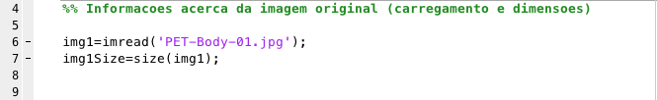Em seguida, a variável (img1Size) vai ler o tamanho da matriz da imagem através do comando “*size*”.

### Criação das *Slide Bars*

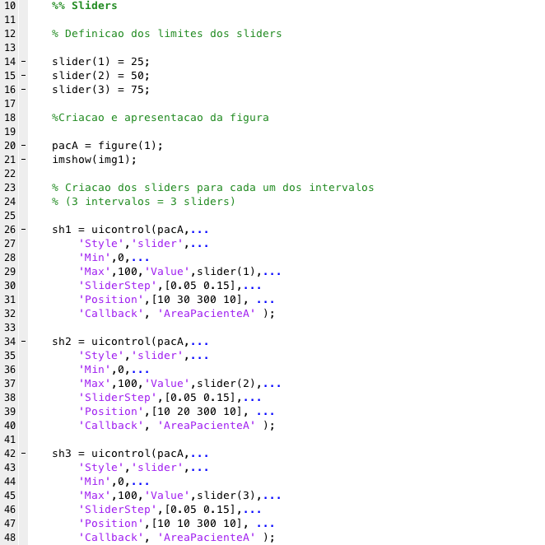A *slide bar* é uma ferramenta que permite ao utilizador alterar os valores interativamente. Neste caso, servirão para o utilizador alterar valores entre os intervalos descritos no enunciado.

Neste exercício foram criadas três *slide bars*. A primeira *slide bar* está definida com um limite de 25%, a segunda com 50% e a terceira 75%. Com estes limites será possível o utilizador controlar a atividade nos vários intervalos descritos no início deste capítulo. O *callback* de cada dos *sliders* chama o script “AreaPacienteA.m”.

### Cálculo da Percentagem da Área Observada

[Código referente ao script “AreaPacienteA.m”]

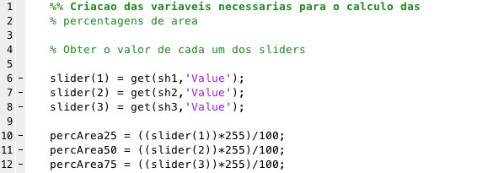 O Cálculo da Percentagem da Área Observada do corpo em atividade irá necessitar dos valores que o utilizador definir interativamente nas *slider bars*, assim sendo serão necessários esses valores que estão definidos nas variáveis “slider(1)”, “slider(2)” e “slider(3)” presentes no script “PacienteA.m”. Com esses valores será calculada a percentagem da área (255 ⬄ 100).

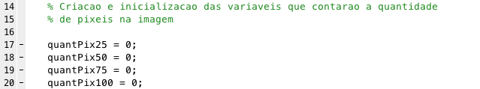Após o cálculo das percentagens foram criadas variáveis que contaram o numero de pixéis da imagem em cada intervalo. As variáveis criadas foram inicializadas a 0.

### Estruturas de Controlo

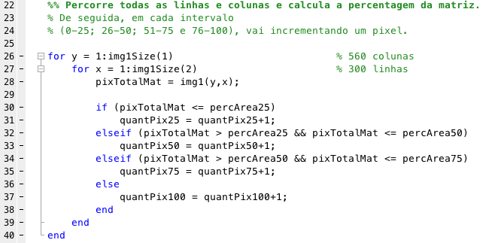O *script* apresenta dois ciclos *for*, o primeiro para saber o número de linhas que contém a matriz da imagem “PET-Body-01” e outro para saber o número de colunas da matriz dessa mesma imagem. Dentro dos ciclos *for* foram utilizados *if’s* para fazer verificação de cada um dos intervalos sendo que para cada um dos intervalos irá ser incrementado um pixel ao numero de pixéis já existentes em cada intervalo.

### Apresentação de Resultados

Os resultados serão apresentados na consola, mas antes disso os valores de percentagem serão convertidos em valores de área.

|  |  |
| --- | --- |
| **RESULTADOS OBTIDOS** | |
|  |  |

## Paciente B

A imagem “PET-Body-02.jpg” tem uma escala de atividade celular que vai desde o “preto” (0% de atividade) ao “branco” (100% de atividade), permitindo observar graficamente a atividade celular do paciente.

Em relação ao Paciente B, pretende-se que, aplicando técnicas de analise de imagem, no MATLAB, se transforme a imagem original numa imagem a cores, com a escala seguinte:

Preto (0%)

* Azul (1% - 25%);
* Verde (26% - 50%);
* Amarelo (51% - 75%);
* Vermelho (76% - 100%).

Podendo o utilizador alterar os limites interativamente.

### Carregamento e Dimensões da Imagem

[Código referente ao script “PacienteB.m”]

Para o carregamento da imagem foi utilizada uma variável (img2) que, através do comando “*imread*”, lê a imagem que está localizada na mesma pasta onde foi criado o *script*.

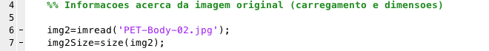Em seguida, a variável (img2Size) vai ler o tamanho da matriz da imagem através do comando “*size*”.

### Criação das *Slide Bars*

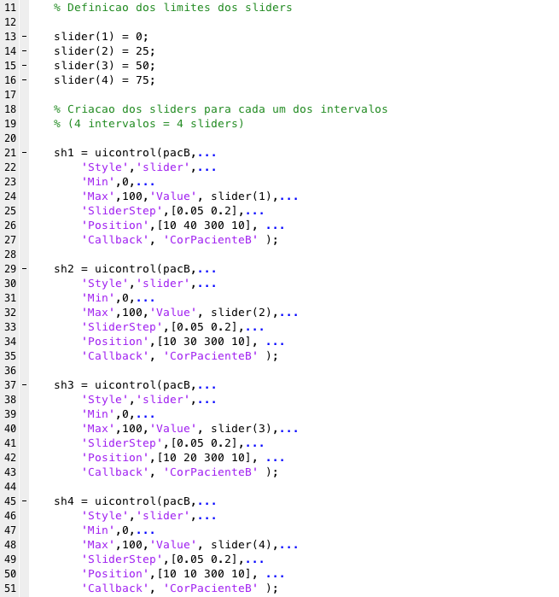Neste exercício foram criadas quatro *slide bars*. A primeira *slide bar* está definida com um limite de 0%, a segunda com 25%, a terceira 50% e finalmente a quarta com 75%. Com estes limites será possível o utilizador controlar os níveis de cor. O *callback* de cada dos *sliders* chama o script “CorPacienteB.m”.

### Cálculo da Percentagem da Área em RGB

[Código referente ao script “CorPacienteB.m”]

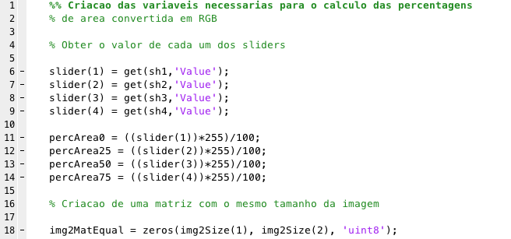O Cálculo da Percentagem da Área convertida em RGB irá necessitar dos valores que o utilizador definir interactivamente nas *slider bars*, assim sendo serão necessários esses valores que estão definidos nas variáveis “slider(1)”, “slider(2)”, “slider(3)” e “slider(4)” presentes no script “PacienteB.m”. Com esses valores será calculada a percentagem da área em RGB (255 ⬄ 100).

### Conversão para RGB

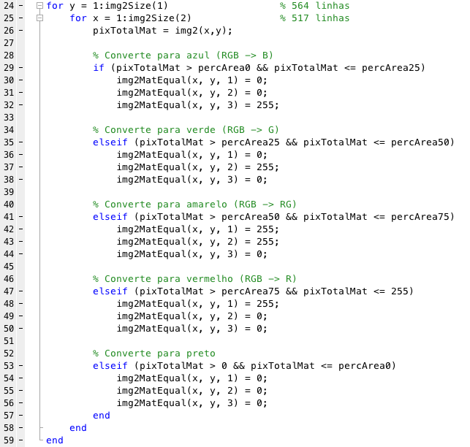 Para realizar a conversão para RGB foi criado um ciclo *for* que irá verificar o número total de linhas e colunas da matriz da imagem e, a partir daí utilizado uma estrutura *if* irá converter os espaços de cor mediante o manuseamento do utilizador nas *slide bars*. As cores definidas na estrutura *if* tem por base o código de cores RGB.

### Apresentação de Resultados

A imagem da esquerda representa a imagem original enquanto a da direita representa a imagem com o filtro de cores aplicado.

|  |  |
| --- | --- |
| **RESULTADOS OBTIDOS** | |
|  |  |

# Conclusão

Após a resolução deste trabalho, pode concluir-se que as técnicas de Processamento de Imagem são muito úteis na área da saúde, mais concretamente na análise de imagem pois através delas é possível estudar uma imagem de forma minuciosa.

As dificuldades sentidas ao longo do trabalho já não tiveram tanto que ver com o manuseamento do MATLAB, mas com a implementação dos algoritmos bem como a criação da estrutura desses mesmos algoritmos, visto que em aula foram ensinadas várias formas de trabalhar com este tipo de algoritmos.

Foi, sem dúvida, importante ao longo do trabalho ir confrontando as dificuldades sentidas junto do professor, que se mostrou sempre disponível em ajudar dando, inclusive, sugestões de correção. Para além de toda a ajuda referida até agora, o suporte predominante foram os conteúdos (slides, *scripts* e exercícios feitos em aula) presentes na plataforma da disciplina.

Com este relatório, espera-se que os conteúdos nele presentes estejam descritos de uma forma percetível e que, acima de tudo, demonstre o nível dos conhecimentos adquiridos ao longo do trabalho.

# Bibliografia

* Apontamentos das aulas disponibilizados na plataforma *elearning* Moodle.